IEPIRKUMA

„Formas tērpu piegāde Ādažu pašvaldības policijai ”

NOLIKUMS

Identifikācijas Nr.: ĀND 2016/36

Ādažos
2016

- Vispārējā informācija
  - Iepirkuma identifikācijas numurs: ĀND 2016/36
  - Pasūtītājs: Ādažu novada dome
  - Pasūtītāja rekvizīti:
Adrese: | Gaujas iela 33A, Ādaži, Ādažu novads, LV-2164
Reģistrācijas Nr. | 90000048472
Tālrunis: | 67997350
Fakss: | 67997828
  - Kontaktpersona iepirkuma jautājumos: Rita Šteina, tālr.: 67996298, e-pasts: rita.steina@adazi.lv;
  - Kontaktpersona iepirkuma priekšmeta jautājumos: Ādažu pašvaldības policijas priekšnieks Oskars Feldmanis, tālr.: 67997005, 27762018, e-pasts: oskars.feldmanis@adazi.lv.

- Informācija par iepirkumu
  - Iepirkumam tiek piemēroti Publisko iepirkumu likuma 8.² panta noteikumi.
  - Iepirkuma Nolikums un visa ar iepirkumu saistītā publiskojamā informācija ir brīvi pieejami Pasūtītāja mājas lapā internetā www.adazi.lv.

- Piedāvājuma iesniegšanas un atvēršanas vieta,
datums, laiks un kārtība
  - Piedāvājums jāiesniedz līdz 2016.gada 15.martam, plkst. 10:00, iesniedzot personīgi Ādažu novada domē, Ādažos, Gaujas ielā 33A, 306.kabinetā (Kanceleja) 3.stāvā, vai atsūtot pa pastu. Pasta sūtījumam jābūt nogādātam norādītajā adresē līdz augstākminētajam termiņam.
  - Piedāvājumi, kas iesniegti pēc šajā Nolikumā noteiktā piedāvājumu iesniegšanas termiņa, netiks izskatīti un neatvērtā veidā tiks atdoti atpakaļ Pretendentam.
  - Iepirkuma piedāvājumu atvēršana un vērtēšana notiek slēgtās komisijas sēdēs.

- Piedāvājuma derīguma termiņš
  - Pretendenta iesniegtais piedāvājums ir derīgs, t.i., saistošs iesniedzējam 120 (viens simts divdesmit) kalendārās dienas, skaitot no piedāvājumu atvēršanas dienas.
  - Ja objektīvu iemeslu dēļ iepirkuma līgumu nevarēs noslēgt piedāvājumu derīguma termiņa laikā, Pasūtītājs un Pretendents/i var vienoties par piedāvājuma spēkā esamības termiņa pagarināšanu.

- Piedāvājuma noformēšana
  - Piedāvājums iesniedzams aizlīmētā, aizzīmogotā iepakojumā – 3 (trīs) eksemplāros (viens oriģināls un divas kopijas). Uz piedāvājuma iepakojuma jābūt šādām norādēm:
- pasūtītāja nosaukums un adrese;
- Iepirkuma nosaukums un identifikācijas numurs;
- Atzīme „Neatvērt līdz 2016. gada 15.marta plkst. 10:00”;

  - Katrs piedāvājuma eksemplāra sējums sastāv no trim daļām:
- pretendenta kvalifikācijas dokumenti, ieskaitot pieteikumu dalībai iepirkumā;
- tehniskais piedāvājums;
- finanšu piedāvājums.
  - Visas piedāvājuma daļas iesienamas vienā sējumā. Dokumentiem jābūt cauršūtiem vai caurauklotiem. Auklu gali jāpārlīmē un jābūt norādei par kopējo lappušu skaitu piedāvājumā. Lapas jānumurē un tām jāatbilst satura rādītājam. Piedāvājums jāievieto 5.1.punktā minētajā iepakojumā.
  - Piedāvājumā iekļautajiem dokumentiem jābūt skaidri salasāmiem, bez labojumiem.
  - Piedāvājums jāsagatavo latviešu valodā.
  - Ja Pretendents iesniedz dokumentu kopijas, tās jāapliecina normatīvajos aktos noteiktajā kārtībā.
  - Pretendents iesniedz parakstītu piedāvājumu. Ja piedāvājumu iesniedz personu grupa, pieteikumu paraksta visas personas, kas ietilps personu grupā.
  - Līdz ar piedāvājuma dokumentiem jāiesniedz pretendenta piedāvāto preču paraugi atbilstoši nolikuma 9.3.punkta noteikumiem. Preču paraugus ievieto atsevišķā iepakojumā un iepakojumam redzamā vietā pievieno uzrakstu – „Pasūtītāja nosaukums un adrese; Iepirkuma nosaukums un identifikācijas numurs; Atzīme „Neatvērt līdz 2016.gada 15.marta plkst. 10:00”. Preču paraugi jāpiegādā līdz 2016.gada 15.marta plkst. 10:00, iesniedzot personīgi Ādažu novada domē, Ādažos, Gaujas ielā 33A, 234.kabinetā (2.stāvā), vai atsūtot pa pastu. Pasta sūtījumam jābūt nogādātam norādītajā adresē līdz augstākminētajam termiņam. Preču paraugi tiks uzskatīti par neatņemamu tehniskā piedāvājuma sastāvdaļu un to neiesniegšanas gadījumā pretendenta piedāvājums tiks noraidīts tehniskā piedāvājuma neatbilstības dēļ.
  - Pretendenti (izņemot pretendentu, kuram tiks piešķirtas līguma slēgšanas tiesības) ir tiesīgi 1 (vienu) kalendāro mēnesi pēc iepirkuma procedūras noslēgšanās (līguma noslēgšana ar saimnieciski visizdevīgāko pretendentu vai iepirkuma procedūras pārtraukšana) saņemt atpakaļ iesniegtos preču paraugus, personiski ierodoties Ādažu novada domē, Ādažos, Gaujas ielā 33A, 234.kabinetā (2.stāvā), uzrādot pilnvarojuma dokumentu pretendenta vārdā saņemt iesniegtos preču paraugus. Par uzvarētāju atzītā pretendenta iesniegtie preču paraugi tiks nodoti Ādažu pašvaldības policijas rīcībā un tiks izmantoti, lai konstatētu piegādājamo preču atbilstību iesniegtajiem paraugiem preču pieņemšanas - nodošanas procedūrās.
  - Ja piedāvājumu iesniedz personu grupa vai personālsabiedrība, piedāvājumā papildus norāda personu, kas iepirkumā pārstāv attiecīgo personu grupu vai personālsabiedrību, kā arī katras personas atbildības sadalījumu.
  - Komisija pieņem izskatīšanai tikai tos Pretendentu iesniegtos piedāvājumus, kas noformēti tā, lai piedāvājumā iekļautā informācija nebūtu pieejama līdz piedāvājuma atvēršanas brīdim.

- Informācija par iepirkuma priekšmetu
  - Iepirkuma priekšmets nav sadalīts daļās.

  - Preču piegādes termiņš – 2 mēneša laikā pēc līguma spēkā stāšanās dienas.

- Kvalifikācijas prasības
  - Pretendenta finanšu apgrozījums darbības iepriekšējo 3 (trīs) gadu laikā (pretendentiem, kas dibināti vēlāk vai attiecīgajā tirgū darbojas mazāk par trijiem gadiem - apgrozījums nostrādātajā laika periodā) ik gadu ir vismaz 3 (trīs) reizes lielāks par piedāvāto līgumcenu bez pievienotās vērtības nodokļa (turpmāk – PVN).
  - Pretendents, visi personu apvienības dalībnieki (ja piedāvājumu iesniedz personu apvienība), kā arī Personas, uz kuru iespējām pretendents balstās, normatīvajos tiesību aktos noteiktajos gadījumos ir reģistrēti komercreģistrā vai līdzvērtīgā reģistrā ārvalstīs.
  - Pretendentam pēdējo 3 (trīs) gadu laikā ir pozitīva pieredze vismaz 3 (trīs) līdzvērtīgu līgumu izpildē, par ko ir saņemtas pozitīvas pasūtītāju atsauksmes. Par līdzvērtīgiem līgumiem tiks uzskatīti līgumi, kur līguma kopējā līgumcena ir vismaz pretendenta piedāvātās līgumcenas attiecīgajā iepirkumā apjomā un līguma priekšmets ir – policistu formas tērpu piegāde.
  - Pretendents var balstīties uz citu personu iespējām, lai apliecinātu, ka pretendenta kvalifikācija, tehniskās un profesionālās spējas atbilst Pretendenta kvalifikācijas prasībām tikai gadījumā, ja šīs personas tiek piesaistītas arī iepirkuma līguma izpildei un pretendents pierāda, ka viņa rīcībā, izpildot iepirkuma līgumu, būs nepieciešamie resursi.

- Kvalifikācijas dokumenti
  - Pretendenta pieteikums dalībai iepirkumā atbilstoši Nolikumam pievienotajai formai (atbilstoši 1.pielikuma formai).
  - Izziņa par Pretendenta gada kopējo finanšu apgrozījumu par darbības iepriekšējiem trīs gadiem. (!!! Prasība par nepieciešamo finanšu apgrozījumu nevar tikt izpildīta ar Personu, uz kuru iespējām Pretendents balstās, palīdzību, jo minētās personas neuzņemas finansiālu atbildību par līgumu. Minēto prasību var apliecināt pats Pretendents vai Pretendents kopā ar citu tirgus dalībnieku palīdzību, piemēram, apvienojoties personu apvienībā, kura kopumā ir atbildīga par līguma izpildi (t.sk. finansiālajām saistībām), uz līguma slēgšanas brīdi veidojot personu apvienību un sadarbības līgumā nosakot resursu nodošanas apjomu, termiņu, uz kādu šie resursi tiek nodoti, un solidāru atbildību līguma izpildē).
  - Informācija par Pretendenta pēdējo 3 (trīs) gadu laikā realizētajiem līdzvērtīgajiem līgumiem (skatīt 2. Formu), kā arī vismaz 3 pozitīvas pasūtītāju atsauksmes.

- Tehniskais piedāvājums
  - Tehniskais piedāvājums pretendentam jāsagatavo brīvā veidā tādā detalizācijas pakāpē, lai Iepirkuma komisija varētu secināt pretendenta piedāvājuma atbilstību pasūtītāja prasībām un nolikuma 3.pielikumam.
  - Tehniskajā piedāvājumā sniedzama informācija par preču ražotājiem un ražošanas vietu, informācija par preču tehniskajiem parametriem, garantijas termiņu, piegādes termiņu, kā arī cita būtiska informācija.
  - Pretendentiem ir pienākums iesniegt preču paraugus šādām precēm –
- Puloveris – 1 gb. (L),
- Vasaras bikses – 1 gb. (L),
- Vasaras cepure – 1 gb.;
- Melns polo krekls – 1 gb. (L);
- Balts polo krekls – 1 gb. (L);
- Vīriešu kurpes – 1 gb.;
- Sporta tipa virsjaka – 1 gb. (L);
- Džemperis ar garo apkaklīti – 1 gb. (L).
  - Pretendentiem ir pienākums iesniegt tādus preču paraugus, kas ir identiski precēm, kādas pretendents paredzējis piegādāt līguma slēgšanas tiesību piešķiršanas gadījumā.

- Finanšu piedāvājums
  - Finanšu piedāvājumā detalizēti jānorāda katras preču vienības izmaksas EUR ar un bez PVN. Preču cenās jāiekļauj visas ar līguma izpildi saistītās izmaksas, tostarp, bet ne tikai – preču sagādes, uzmērīšanas, piegādes, garantijas u.c. izmaksas.
  - Pasūtītājs ir tiesīgs pieņemt lēmumu slēgt līgumu par daļu preču piegādi. Šādā gadījumā pretendents nebūs tiesīgs izmainīt preču vienību izmaksas.
  - Izvērtējot budžeta iespējas, pasūtītājs ir tiesīgs līguma projektā paredzēt līgumcenas palielinājumu līdz 10% apjomā, ja līguma izpildes laikā ir nepieciešams iegādāties iepriekš neparedzētu papildus preču apjomu.

- Piedāvājumu izvēles kritēriji
  - Komisija slēgtā sēdē atver iesniegtos Piedāvājumus piedāvājumu iesniegšanas secībā.
  - Piedāvājumu izvēles kritērijs – saimnieciski visizdevīgākais piedāvājums:
Piedāvātā kopējā līgumcena – maksimāli 70 punkti;
Iesniegto preču paraugu kvalitāte – maksimāli 30 punkti.

- Iepirkuma līgums
  - Pasūtītājs slēgs ar izraudzīto lētāko Pretendentu iepirkuma līgumu, pamatojoties uz Pasūtītāja sagatavotu un ar Pretendentu saskaņotu līgumprojektu.
  - Līgumprojekta noteikumi tiks sagatavoti saskaņā ar šī Iepirkuma noteikumiem.
  - Samaksas nosacījumi – pēcapmaksa 15 dienu laikā pēc abpusēji parakstīta visu preču pieņemšanas – nodošanas akta un rēķina saņemšanas.

1 pielikums: Pieteikuma veidne

Pieteikums dalībai iepirkumā

Iepirkuma Identifikācijas Nr. ____
Ādažu novada domes Iepirkuma komisijai

sastādīšanas vieta |  | datums

Saskaņā ar Nolikumu es apakšā parakstījies apliecinu, ka:
- ___________________________ (pretendenta nosaukums) piekrīt Nolikuma noteikumiem un garantē Nolikuma un tā pielikumu prasību izpildi. Noteikumi ir skaidri un saprotami;
- Pievienotie dokumenti veido šo piedāvājumu;
- Šis piedāvājums ir spēkā 120 (viens simts divdesmit) kalendārās dienas no piedāvājuma atvēršanas sanāksmes.

Informācija par pretendentu
Pretendenta nosaukums:
Reģistrācijas numurs:
Juridiskā adrese:
Pasta adrese:
Tālrunis: |  |  | Fakss:
E-pasta adrese:

Finanšu rekvizīti
Bankas nosaukums:
Bankas kods:
Konta numurs:

Informācija par pretendenta kontaktpersonu (atbildīgo personu)
Vārds, uzvārds:
Ieņemamais amats:
Tālrunis: |  |  | Fakss:
E-pasta adrese:

Ar šo apliecinām, ka visa piedāvājumā iesniegtā informācija ir patiesa.

Pretendenta nosaukums:
Pilnvarotās personas vārds, uzvārds
Pilnvarotās personas amats:
Pilnvarotās personas paraksts:

Z.v.

2 pielikums: Veikto līdzvērtīgo līgumu saraksta veidne

LĪGUMU SARAKSTS

Nr.  p.k. | Līguma nosaukums un piegādāto preču raksturojums | Līguma summa bez PVN (EUR) | Piegādes vieta | Pasūtītājs (nosaukums, reģistrācijas numurs, adrese un kontakt- persona) | Līguma izpildes gads un mēnesis
1. | <…> | <…> | <…> | <…> | <…>/<…>
<…> | <…> | <…> | <…> | <…> | <…>/<…>
<…> | <…> | <…> | <…> | <…> | <…>/<…>

Pielikumā:
Atsauksme Nr.1 no ________________
...

 |  | TEHNISKĀ SPECIFIKĀCIJA (3.pielik.)
 | Prece | Tehniskās prasības* | Daudzums
 | Puloveri | Adīts pulovers melnā krāsā. Uz pleciem un piedurknēm – auduma uzšuves. Uz plecu vīlēm – uzpleči ar pogu un dienesta pakāpes zīmēm. Uz piedurknēm virs elkoņiem uzšūtas kabatas. Uz kreisās piedurknes kabatas – dienesta emblēma. Krūšu daļas labajā pusē kakla izgriezuma apakšdaļas līmenī – uzšuve ar uzvārdu.  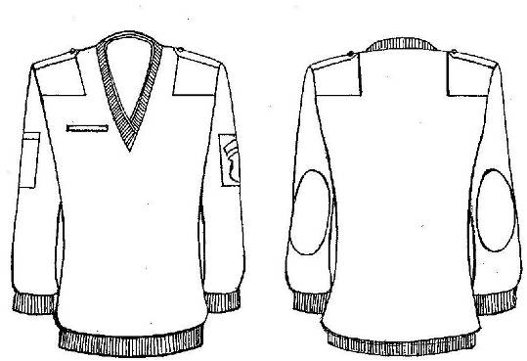 | 17 gb.
 | Vasaras bikses | Melnas krāsas audums bez spīduma ar šķiedru sastāvu: 64% $±$ 1% poliesteris un 36% $±$ 1% kokvilna, svars 246 $±$ 10% g/m². Bikses ar rāvējslēdzēja aizdari priekšpusē. Priekšā divas iegrieztas kabatas un labajā pusē uzšūta kabata ar pārloku, bet kreisajā pusē kabata ar līstīti. Bikšu sānu daļās līdz celim uzšūtas divas kabatas ar pārlokiem, kas aiztaisās ar līplenti. Uz bikšu sānu kabatu pārlokiem atstarojošs uzraksts – POLICIJA. Priekšdaļā ceļgalu līmenī uzšūti otrās kārtas pastiprinājumi no tā paša auduma. Bikšu mugurpusē atrodas divas kabatas, kura tiek aiztaisīti ar liplentas palīdzību. 4cm plata bikšu josta ar aizdari uz spiedpogu. Uz jostas iestrādāti 7 jostturi. Gar bikšu sānu vīlēm, no abām pusēm, sākot ar bikšu jostasvietu līdz kabatas sākumam un no kabatas apakšas līdz bikšu apmalei, tiek piešūts sudraba krāsas gaismu atstarojošs materiāls. | 15 gb.
 | Vasaras cepures | Pamataudums - melnas krāsas, 100% kokvilnas.  Auduma blīvums: 300 g/m² ±10.  Beisbola tipa cepure ar pagarinātu, cietu, mitrumu izturīgu 7.0± 0,1 cm garu un 17.5±0,2 cm platu nagu apšūtu ar pamataudumu. Cepures naga malā ir iešūta gaismu atstarojošā kante – 0,3mm ±0,1mm. Cepures nags nošūts ar dekoratīvo nošuvi 1.0± 0,1 cm no malas.  Cepures augšējā daļa sastāv no 5 detaļām. Priekšējā daļā iešuve 8,0-8,5 cm garumā. Visas vīles un iešuve nošūtas ar 0,5 cm ± 0,1 cm dekoratīvo nošuvi. Cepures pamatne nošūta ar 0,15-0,2 cm nošuvi.  Mugurdaļas centrā ir izgriezums pusieloka veidā – augstums – 6,0 cm ± 0,5 cm, platums – 8,0 cm ± 0,5 cm. Izgriezuma apakšmalā ir piešūti savilkņi no pamatauduma, lai varētu regulēt izmēru. Savilkņa platums – 2,2cm ± 0,1 cm, garums – 8,0 cm ± 0,1 cm . Uz savikņiem ir piešūta līplenta 2,0cm x 8,0 cm ± 0,1 cm cepures apkārtmēra regulēšanai.  Virs naga uz cepures priekšējās detaļas uzraksts no gaismas atstarojoša materiāla taisnā virzienā trīs rindās: ĀDAŽU PAŠVALDĪBAS POLICIJA  Aizmugurē virs izgriezuma uzraksts no gaismu atstarojošā materiāla pusieloka veidā, divās rindās :  PAŠVALDĪBAS POLICIJA  Sānu malās – no cepures naga līdz izgriezumam - no gaismu atstarojošā materiāla piešūta plata lenta – 1,2cm ±0,1cm. No cepures malas līdz līnijai attālums – 0,5cm ±0,1cm. Virs līnijas ir uzraksts – POLICIJA | 17 gb.
 | Īsās ziemas virsjakas | Ūdensnecaurlaidīga auduma virsjaka ar siltinātu atpogājamu oderi, divām uzšūtām krūšu kabatām ar spiedpogu pārloku, divām iegrieztām sānu kabatām ar rāvējslēdzēju, un trim iekškabatām. Virs labās krūšu kabatas – uzšuve ar uzvārdu. Priekšpuse ar rāvējslēdzēju un četru spiedpogu aizdari. Iešūtas divvīļu piedurknes ar vienas spiedpogas aizdari. Uz kreisās piedurknes – iestādes emblēma. . Ar rāvējslēdzēju piestiprināma kapuce ar oderi. Virsjakas apakšmala ar jostu un diviem savilktņiem. Virsjakām mugurdaļā plecu līmenī izvietots uzraksts "PAŠVALDĪBAS POLICIJA".  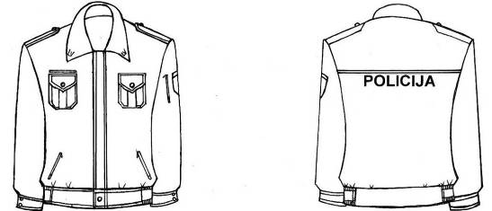 | 1 gb.
 | Adītas ziemas cepures | Melnas krāsas, pusvilnas adīta cepure ar atloku. Uz atloka priekšējā daļā uzraksts „POLICIJA” dzelteniem burtiem. Burtu augstums 20 mm. | 1 gb.
 | Amata atšķirības zīmes | Pamatkrāsa – melna  Atšķirības zīmes – zelta krāsā.
 | Amata atšķirības zīmes | Kārtībniekiem - divas mazas zvaigznītes zelta krāsā. | 8 gb.
 | Amata atšķirības zīmes | Inspektoriem - četras mazas zvaigznītes zelta krāsā. | 18 gb.
 | Amata atšķirības zīmes | Vecākiem inspektoriem - viena liela zvaigznīte zelta krāsā | 6 gb.
 | Amata atšķirības zīmes | Priekšniekam - trīs lielas zvaigznītes zelta krāsā. | 2 gb.
 | Ādažu pašvaldības policijas emblēma |  | 34 gb.
 | Baltie polo krekli | Baltas krāsas trikotāžas polo krekls ar īsām iešūtām piedurknēm un vienrindas triju pogu aizdari pa aizdarloksni. Krekla mugurdaļā plecu līmenī gaismu atstarojošs uzraksts „PAŠVALDĪBAS POLICIJA”. Uz plecu vīlēm – uzpleči ar pārvalkiem un vienu pogu. Kreisajā pusē uzšuve „PAŠVALDĪBAS POLICIJA”. | 17 gb.
 | Melnas krāsas polo krekli | Melnas krāsas trikotāžas polo krekls ar īsām iešūtām piedurknēm un vienrindas triju pogu aizdari pa aizdarloksni. Krekla mugurdaļā plecu līmenī gaismu atstarojošs uzraksts „PAŠVALDĪBAS POLICIJA”. Uz plecu vīlēm – uzpleči ar pārvalkiem un vienu pogu. Kreisajā pusē uzšuve „PAŠVALDĪBAS POLICIJA”. | 17 gb.
 | Vīriešu kaklasaite | Kaklasaite karmīnsarkanā krāsā. | 1 gb.
 | Sieviešu kurpes | Melnas klasiska stila ādas kurpes ar ielīmētu ādas saistzoli. Purngals var būt nošūts ar dubultvīli. Augšējā daļā var būt sānu aizdares, saitējamas ar aukliņu. Ādas vai cita materiāla zole. Augsts papēdis. | 2 pāri
 | Sieviešu svārki | Melnas krāsas pusvilnas auduma svārki ar oderi, vidukļa līnijā piešūtu jostu, rāvējslēdzēja aizdari mugurdaļas vīlē, uz jostas vienas pogas aizdare. Priekšpusē un mugurpusē pa divām iešuvēm. Mugurdaļas vīles apakšā - šķēlums. | 2 gb.
 | Uzšuves POLICIJA | Uz melna fona baltais uzraksts POLICIJA   | 34 gb.
 | Vārda, uzvārda uzšuves | Uz melna fona baltiem burtiem uzrakstīts Ādažu pašvaldības policijas darbinieka vārda pirmais burts un pilns uzvārds. | 34 gb.
 | Veste ar atstarojošiem elementiem | Spilgti zaļas vai dzeltenas krāsas ūdensnecaurlaidīga auduma (50% kokvilna 50% poliesters 250gr/m2) veste ar „V” veida kakla izgriezumu. Mugurpusē divas gaismu atstarojoša auduma joslas un plecu līmenī izvietots uzraksts „POLICIJA”. Krūšu kabatas kreisajā pusē uz gaismu atstarojoša auduma joslas uzraksts „PAŠVALDĪBAS POLICIJA”. Labās krūšu kabatas atlocē identifikācijas zīme – uzšuve ar darbinieka vārda pirmo burtu un uzvārdu. Vestes priekšdaļas ārpusē septiņas kabatas ar pārloku. Sānu daļa uz vīlēm divi platuma regulatori. Aizdare ar rāvējslēdzēju.  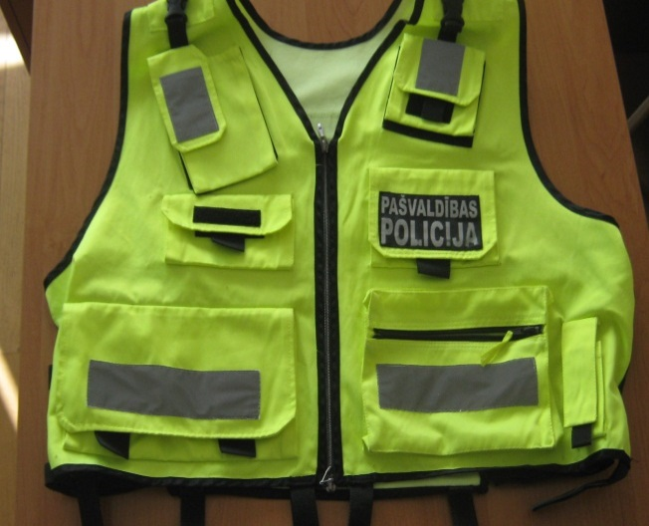 | 1 gb.
 | Vīriešu kurpes | - Speciāli apstrādāta mitrumizturīga dabīgā āda (nedalīta) virsma, kombinēta ar mitrumizturīgu tīkliņveida neilona materiālu. Apava stulma daļa no neilona un stiklašķiedras pavedienu materiāla. Apaviem ir mitrumizturības membrāna un siltinājums.  - Apavi melnā krāsā, virsāda ar atbilstošu krāsojuma dziļumu, kas nodrošina krāsas noturību valkāšanas procesā. | 15 pāri
 | Ziemas zābaki | Bizona ādas melni, spēka struktūrām domāti, šņorzābaki - Strong Forse, 24 cm augsti, atbilst prasībām - 1 kategorijas individuālais aizsardzības līdzeklis saskaņā ar Latvijas Republikas Ministru kabineta noteikumiem Nr. 74 „Prasības individuālajiem aizsardzības līdzekļiem, to atbilstības novērtēšanas kārtība un tirgus uzraudzība”. Izmērs no 40 līdz 47. | 1 pāris
 | Ziemas cimdi | 3 slāņu ūdensnecaurlaidīgs 5000mm audums  Svars 220g/m2  Izmēri S-L  Ārējais slānis: 93% poliesters, 7% spandekss Vidusslānis: TPU ūdensnecaurlaidīga, elpojoša, vēju aizturoša membrāna Iekšējais slānis: 100% poliestera trikotāža. Ātri žūstoši. Ērti pieguloši. Pagarināts plaukstas pārsegs. Izmēri - plauksta (cm) S/11.5; M/12; L/12.5 Garums (cm) S/25; M/26; L/27 | 1 pāris
 | Siksna | Siksna.  Ādas siksna 5 cm platumā ar 2 siksnas caurumu rindu. Garums pēc vajadzības. | 1 gabals
 | Vīriešu krekls ar garām piedurknēm | Baltas krāsas audums ar šķiedru sastāvu: 45% $±$ 1% poliesteris un 55% $±$ 1% kokvilna.  Krekls ar sešu pogu aizdari pa aizdarsloksni un vienu pogu uz apkakles stāvdaļas. Priekšpuse ar uzšūtu krūšu kabatu. Mugurpuse ar piešūtu atdaļu. Iešūtas vienvīles piedurknes ar piešūtu aproci un vienas pogas aizdari. | 4 gabali
 | Vīriešu krekls ar īsām piedurknēm | Baltas krāsas audums ar šķiedru sastāvu: 45% $±$ 1% poliesteris un 55% $±$ 1% kokvilna.  Krekls ar sešu pogu aizdari pa aizdarsloksni un vienu pogu uz apkakles stāvdaļas. Priekšpuse ar uzšūtu krūšu kabatu. Mugurpuse ar piešūtu atdaļu. | 4 gabali
 | Sporta šorti. |  | 1 gabals
  Sastāvs | 100% poliestera šķiedra
  Svars | 115 g/m2
  Izmēri | S – XXL
  Apraksts | Odere: 100% poliestera tīklveida audums, 2 sānu kabatas ar rāvējslēdzējiem. Elastīgs viduklis. Kontrastējošās krāsas līnija kāju ārpusē.
 | Šalle. | Pusvilnas šalle, 30% vilna 70% akrils, adījuma veids- patents 1:1.  Garums 125mm, platums 25 mm. | 1 gabals
 | Gumijas plastalas  (krokši ) | Ērti, izgatavoti no ļoti viegla gumijas materiāla, ortopēdiski, ventilējami.  Neslīdoša zole. Krāsa – melna. | 1 pāris
 | Kombinezona bikses | Ūdensatgrūdoša auduma ( 50%+/- 2% kokvilna, 50%+/-2 % poliesters, svars 260+/5 gr/m2, melnas krāsas bikses ar siltinātu oderi un paaugstinātu vidusdaļu. Priekšpuse ar rāvējslēdzēju un vienu spiedpogu. Divas ieslīpas sānu kabatas ar aizdari. Zem ceļgaliem - gaismu atstarojoša auduma joslas. | 1 gabals
 | Sporta tipa visrajaka | Jaukta tipa auduma (100% poliesters, 260gr/m2) melnā krāsā. Plecu daļā ūdens necaurlaidīgs audums, (65 % poliesters 35 % kokvilna 255 gr/m2) uz plecu vīlēm – uzpleči ar pārvalkiem, vienu pogu un amata atšķirības zīmēm. Aizdare ar rāvējslēdzēju. Paaugstinātu kakla daļu. Virsjakas mugurdaļā plecu līmenī gaismu atstarojošs uzraksts „PAŠVALDĪBAS POLICIJA”.  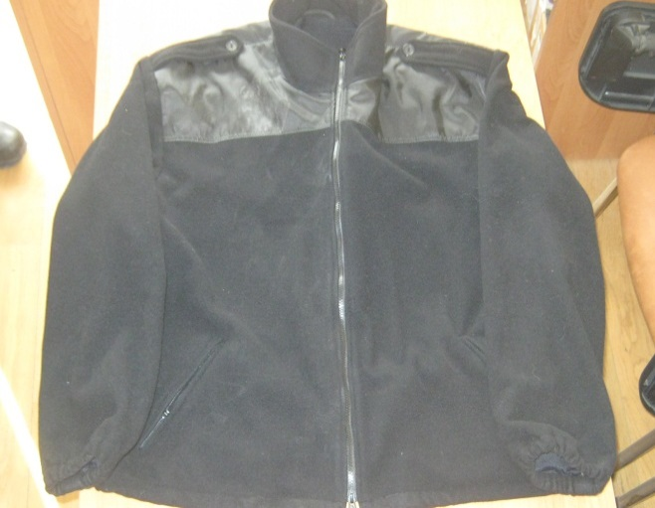 | 17 gabali
 | Džemperis ar garo apkaklīti | Mīksts, siltais džemperis ar garo apkaklīti | 17 gabali
 | Taktiski cimdi | Melnie, ādas cimdi ar aizsardzības elementiem pret asiem priekšmetiem | 1 gabals

* Ir pieļaujamas atkāpes no tehniskās specifikācijas prasībām, pretendentiem piedāvājot kvalitatīvākas preces. Ja kādā no pozīcijām pretendents izvēlas atkāpties no tehniskās specifikācijas prasībām un piedāvāt kvalitatīvākas preces, tam jāiekļauj piedāvātās preces paraugs nolikuma 9.3.punktā noteiktajā paraugu sastāvā arī tad, ja 9.3.punktā punktā attiecīgā prece nav uzskaitīta. Piedāvājot kvalitatīvākus formas tērpus, pretendentam jāņem vērā pasūtītāja budžeta iespējas – 6011 euro, ieskaitot PVN.

